Exercice 1 :
Le graphique ci-dessous récapitule les résultats d'un essai de traction effectué sur une éprouvette en acier à haute teneur en carbone traité thermiquement.

Le diamètre initial de l'éprouvette est de 17,68 mm, le diamètre final de 16,41 mm et la longueur testée de 25 mm .
1 ) Quelles sont les relations permettant de tracer le graphe des contraintes σ en fonction de l’allongement relatif ε à partir du premier graphe.

- ) Déterminer le module d'élasticité E de l'acier testé.

3 ) Déterminer la limite à la rupture Rr, la limite élastique Re, l’allongement A% et le coefficient de striction Z% du matériau.
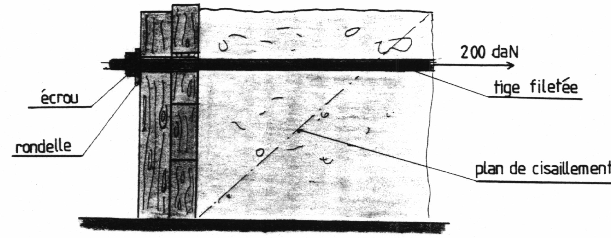
Exercice 2 :
La tige filetée du montage ci-dessus assure le maintien d'un coffrage vertical en bois. Ce coffrage retient le volume da terre situé à gauche du plan de cisaillement naturel propre au terrain

- L'effort de traction dans la tige est de 200 daN. Déterminer le diamètre de celle-ci si l’'on admet une contrainte admissible de 14 daN/mm².

2) Déterminer le diamètre de la rondelle de maintien. La contrainte admissible à l'écrasement du bois est de 20 daN/cm².

Exercice 3 :

Une corde à Piano a pour longueur initiale 758 mm et pour diamètre initial 0,46 mm. Sa longueur finale avant rupture est de 762 mm.

1 ) Déterminer la force de tension et la contrainte dans la corde avant la rupture (E = 200 000 N/mm²).

2.) Quelle est l'allure du graphe contrainte déformation , le matériau est supposé parfaitement élastique

Le fer H repéré 1 sur la figure supporte un effort de compression de 50 000 daN. Le fer est soudé sur un plat carré en acier de côté b repéré 2. L’ensemble repose sur un support circulaire 3 en béton de diamètre d posé à même le sol.
Exercice 4 :
1 ) Calculer la section du fer H, la contrainte admissible de l’acier est de 10daN/mm².

2 ) Déterminer le côté b du carré 2, la contrainte admissible en compression du béton est de
0,4 daN/mm².

3 ) Calculer le diamètre d du socle 3, la contrainte admissible à l’écrasement du sol est de 2,5 daN/cm².
